**淡水鱼饲料怎么配，淡水鱼混合饲料配方**

淡水鱼养殖采用自己配的饲料方法简单，含有丰富的蛋白质、微量元素等营养成分，促进了淡水高产是生长所需的营养，增快淡水鱼的生长速度，提高饲料利用率，一种淡水鱼的饲料配方怎么配呢？一起来学习吧！

**淡水鱼饲料自配料​**

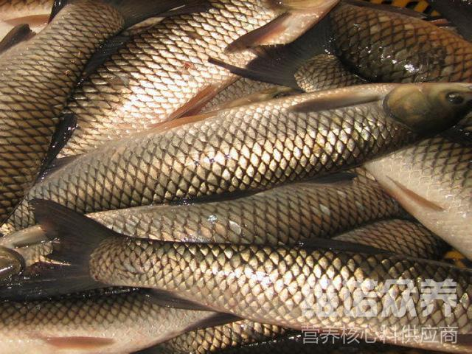

**一、淡水鱼饲料自配料：**

1、棉粕20%、菜粕21.7%、花生粕8%、鱼粉15%、血粉2%、小麦麸23%、次粉6%、菜籽油4%、维诺鱼用多维0.1%，维诺霉清多矿0.1%，维诺复合益生菌0.1%。

2、鱼粉20%、大豆粕15%、棉籽粕19%、芝麻粕11%、菜籽粕5%、米糠饼10%、小麦8.7%、混合麦麸7、生粉4%、维诺鱼用多维0.1%，维诺霉清多矿0.1%，维诺复合益生菌0.1%。

想要养殖好淡水鱼就要了解它的习性，按照不同的阶段选择合适的饲料日粮喂养，加快鱼的生长速度，增加经济效益，鱼用多维补充多种营养维生素，加强淡水鱼的营养均衡，提高抵抗力，合理地喂养淡水鱼增加饲料报酬。